**Министерство науки и высшего образования Российской Федерации**ФЕДЕРАЛЬНОЕ ГОСУДАРСТВЕННОЕ АВТОНОМНОЕ ОБРАЗОВАТЕЛЬНОЕ УЧРЕЖДЕНИЕ ВЫСШЕГО ОБРАЗОВАНИЯ  
**НАЦИОНАЛЬНЫЙ ИССЛЕДОВАТЕЛЬСКИЙ УНИВЕРСИТЕТ ИТМО**

**Факультет безопасности информационных технологий**

**Дисциплина:**

«Компьютерные сети»

**ОТЧЕТ ПО ЛАБОРАТОРНОЙ РАБОТЕ №1**

«Кодирование данных в телекоммуникационных сетях»

**Выполнили:**

Ахраров Али Рустамович, студент группы N3250



(подпись)

**Проверил:**

Есипов Дмитрий Андреевич

*_______________________*

(отметка о выполнении)

*_______________________*

(подпись)

Содержание

Введение 4

1 Формирование сообщения 5

2 NRZI (Non-Return-to-Zero Inverted) Кодирование 7

3 RZ (Return-to-Zero) Кодирование 9

4 Bipolar-AMI (Alternate Mark Inversion) Кодирование 11

5 Код трехуровневой передачи MLT-3 13

6 Сравнительный анализ методов кодирования 15

7 Логическое кодирование исходного сообщения методом 4B/5B 16

8 Скремблирование исходного сообщения 18

9 сводная таблица сравнительного анализа методов кодирования 19

10 Заключение 22

Введение

Цель работы – изучение методов физического и логического кодирования данных в цифровых сетях передачи информации и проведение сравнительного анализа этих методов для выбора наиболее подходящего. Для достижения поставленной цели необходимо решить следующие задачи:

* выполнить физическое кодирование исходного сообщения различными методами, включая манчестерское кодирование;
* рассчитать частотные характеристики передаваемых сигналов и определить полосу пропускания, необходимую для качественной передачи сообщения;
* провести логическое кодирование и скремблирование сообщения с последующим сравнением полученных результатов, чтобы выбрать наиболее эффективный метод для передачи данных.

# Формирование сообщения

В качестве исходного сообщения, подлежащего передаче, используются фамилия и инициалы студента, выполняющего задание. Для цифрового представления сообщения используются шестнадцатеричные коды в соответствии с кодировочной таблицей.

исходное сообщение: Ахраров Али Рустамович

*в шестнадцатеричном коде:* C0 F5 F0 E0 F0 EE E2 20 C0 EB E8 20 D0 F3 F1 F2 E0 EC EE E2 E8 F7

*в двоичном коде:* 11000000 11110101 11110000 11100000 11110000 11101110 11100010 00100000 11000000 11101011 11101000 00100000 11010000 11110011 11110001 11110010 11100000 11101100 11101110 11100010 11101000 11110111   
 *длина сообщения:* 22 байт (176 бит)

**Манчестерский код**

Манчестерский код нашел широкое применение в локальных сетях Ethernet. Для кодирования используются два уровня сигнала, при этом для представления двоичных единиц и нулей используется переход сигнала в середине каждого битового интервала:

* двоичной «1» соответствует переход от высокого уровня сигнала к низкому;
* двоичному «0» – переходом от низкого уровня сигнала к высокому.

В случае последовательности из нескольких единиц или нулей в начале каждого битового интервала происходит дополнительный служебный переход сигнала.

**Частотный спектр:**

*Верхняя граница частоты*: 1 ГГц.

*Нижняя граница частоты:* 500 МГц.

*Среднее значение частоты:* Средняя частота находится в середине диапазона и составляет примерно 750 МГц.

*Полоса пропускания*: Поскольку манчестерское кодирование удваивает частоту сигнала для передачи каждого бита (переход на каждом такте), это требует полосы пропускания в 500 МГц.

**Достоинства и недостатки:**

*Достоинства:*

* Обнаружение ошибок: Переходы в середине каждого такта позволяют обнаруживать ошибки синхронизации.
* Надежная синхронизация: Наличие перехода в каждом битовом периоде обеспечивает встроенную синхронизацию.

*Недостатки:*

* Низкая спектральная эффективность: Поскольку каждый бит кодируется двумя состояниями, требуется высокая полоса пропускания.
* Увеличенные требования к полосе пропускания.

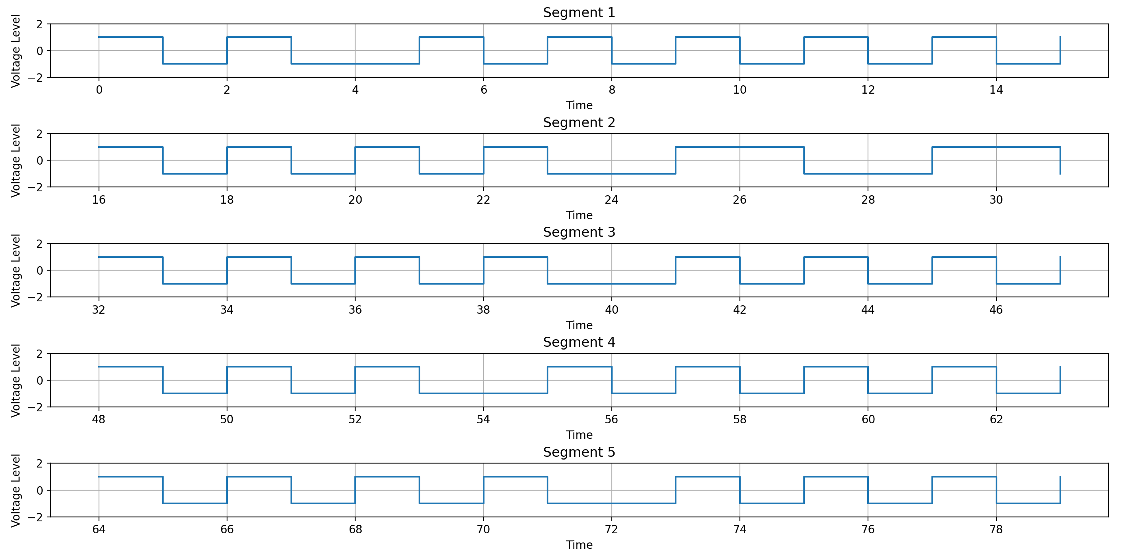

*Рисунок 1* – Манчестерское кодирование для двоичного кода

# NRZI (Non-Return-to-Zero Inverted) Кодирование

Потенциальный код с инверсией при единице (Non Return to Zero with ones Inverted, NRZI) в отличие от AMI имеет только два уровня сигнала: при передаче двоичного нуля сохраняется уровень, который был установлен в предыдущем такте, а при передаче единицы – уровень сигнала меняется на противоположный. Достоинство: наличие двух уровней сигнала уменьшает стоимость реализации по сравнению с трехуровневым кодом AMI.

**Частотный спектр:**

***Верхняя граница частоты****:* 500 МГц.

***Нижняя граница частоты:*** Зависящая от последовательности битов — может достигать нескольких Гц.

***Среднее значение частоты:* 250 МГц**, если битовая последовательность чередуется.

***Полоса пропускания:* 500 МГц.**

**Достоинства и недостатки:**

***Достоинства:***

* Улучшенная синхронизация по сравнению с NRZ: наличие переходов при смене "1".

***Недостатки:***

* Длительные последовательности нулей могут приводить к отсутствию переходов, что ухудшает синхронизацию.

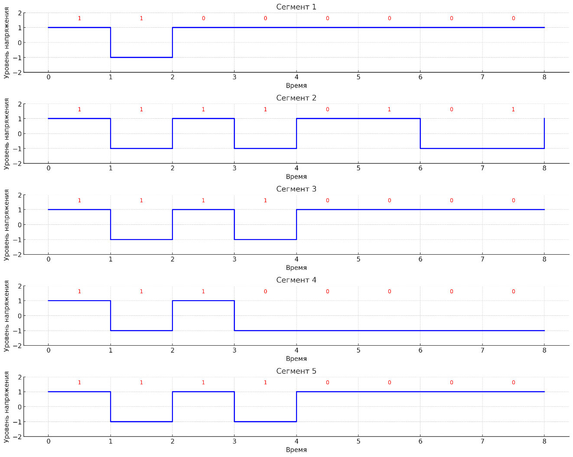

*Рисунок 2* – Кодирование NRZI

# RZ (Return-to-Zero) Кодирование

В импульсных кодах данные представлены полным импульсом или же его частью – фронтом. Одним из наиболее простых среди импульсных кодов является трехуровневый биполярный импульсный код с возвратом к нулю (Return to Zero, RZ), в котором единица представлена импульсом одной полярности, а ноль – импульсом другой полярности.Каждый импульс длится половину битового интервала. В середине битового интервала происходит возврат к нулевому потенциалу.

**Частотный спектр:**

***Верхняя граница частоты*:** 1 ГГц.

***Нижняя граница частоты:*** 500 МГц.

***Среднее значение частоты:* 750 МГц.**

***Полоса пропускания:* 500 МГц.**

**Достоинства и недостатки:**

***Достоинства:***

* Хорошая синхронизация: каждый бит возвращается к нулю.
* наличие самосинхронизации: признаком (стробом) для синхронизации часов приёмника служит возврат в середине каждого битового интервала к нулевому потенциалу
* отсутствие постоянной составляющей. В то же время метод RZ обладает следующими недостатками:
* наличие трёх уровней сигнала требует увеличения мощности передатчика для обеспечения достоверности приёма сигналов, что увеличивает стоимость реализации;
* спектр сигнала шире, чем у потенциальных кодов

***Недостатки:***

* Требуется высокая полоса пропускания, так как каждый бит возвращается к нулю.
* Биполярный импульсный код “в чистом виде” используется редко.

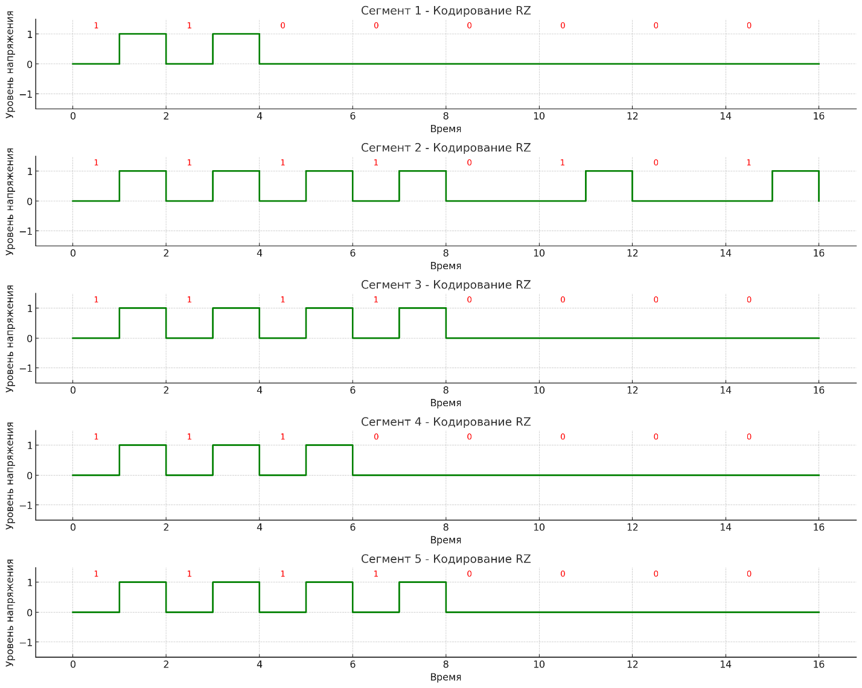

*Рисунок 3* – Кодирование RZ

# Bipolar-AMI (Alternate Mark Inversion) Кодирование

Биполярное кодирование с альтернативной инверсией (Bipolar Alternate Mark Inversion, AMI) является модификаций метода RZ. В AMI также используются три уровня потенциала: положительный, нулевой и отрицательный (рисунок 1.1,в). Двоичный «0» кодируется нулевым потенциалом, а двоичная «1» – либо положительным, либо отрицательным потенциалом, при этом всегда потенциал следующей единицы противоположен потенциалу предыдущей.

**Частотный спектр:**

***Верхняя граница частоты:*** 500 МГц.

***Нижняя граница частоты:*** 0 Гц (зависит от последовательности битов).

***Среднее значение частоты:* 250 МГц.**

***Полоса пропускания:* 500 МГц.**

**Достоинства и недостатки:**

***Достоинства:***

* Сокращение постоянного тока: чередование уровней предотвращает накопление постоянного тока;
* Более низкие требования к полосе пропускания, чем у манчестерского кодирования;
* отсутствие проблемы постоянной составляющей и возможность синхронизации приёмника с передатчиком при передаче длинных последовательностей единиц, так как в этом случае сигнал представляет собой последовательность разнополярных импульсов;
* в общем случае спектр сигнала при кодировании AMI меньше, чем при RZ, что обеспечивает большую пропускную способность канала связи;
* возможность распознавать ошибочные (запрещённые) сигналы при нарушении чередования полярности сигналов в процессе передачи единиц, когда после единичного сигнала появляется единичный сигнал той же полярности.

***Недостатки:***

* Проблемы синхронизации при длинных последовательностях нулей.
* Наличие трёх уровней сигнала требует увеличения мощности передатчика, что, естественно, увеличивает стоимость;
* В случае длинных последовательностей нулей в сигнале присутствует постоянная составляющая, сдвигающая спектр в низкочастотный диапазон.

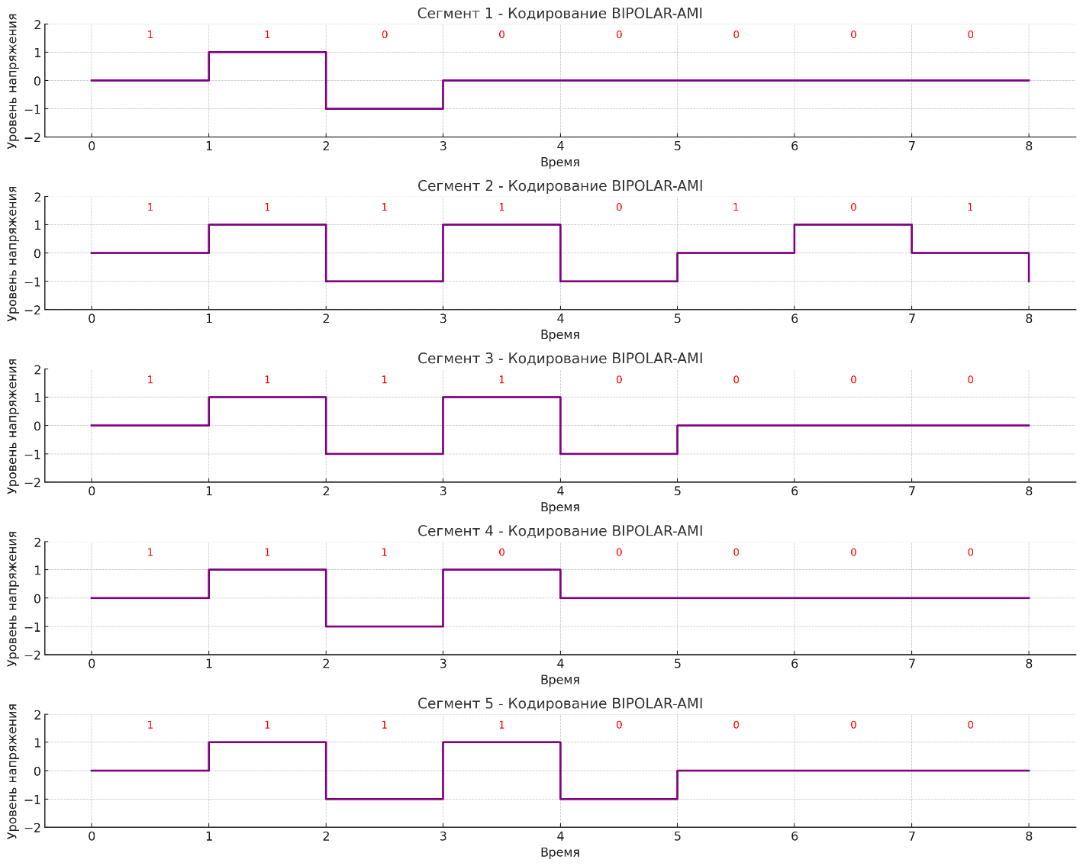

*Рисунок 4* – кодирование AMI

# Код трехуровневой передачи MLT-3

В методе кодирования трехуровневой передачи MLT-3 (Multi Level Transmission-3) двоичной «1» соответствует переход на границе битового интервала последовательно с одного уровня сигнала на другой, а при передаче нуля сигнал не меняется. При этом максимальная частота сигнала достигается при передаче длинной последовательности единиц, когда изменение сигнала происходит последовательно с одного уровня на другой с учетом предыдущего перехода.

**Частотный спектр:**

***Верхняя граница частоты***: 1 ГГц.

***Нижняя граница частоты:*** около 500 МГц..

***Среднее значение частоты:*** 750 МГц.

***Полоса пропускания:*** 500 МГц**.**

**Достоинства и недостатки:**

***Достоинства:***

* Отличная синхронизация: каждый бит имеет переход, что помогает в восстановлении сигнала.
* Обнаружение ошибок.

***Недостатки:***

* Кодирование более сложное и требует дополнительных аппаратных средств.  
  отсутствие самосинхронизации;
* наличие трёх уровней сигнала;
* наличие в сигнале постоянной составляющей при передаче длинной последовательности нулей.

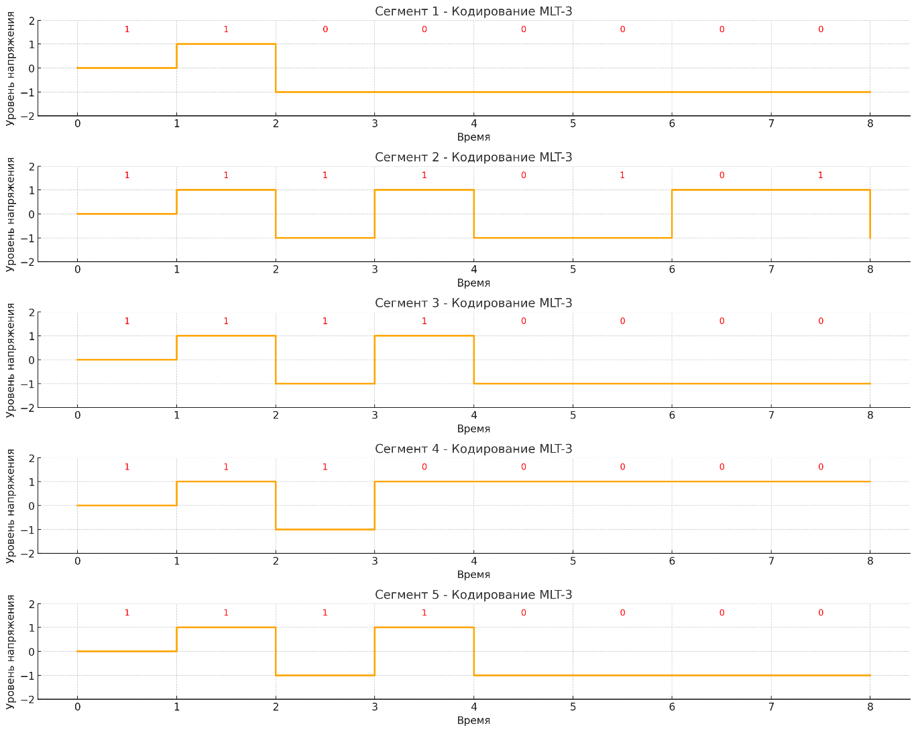

*Рисунок 5* – Кодирование MLT-3

# Сравнительный анализ методов кодирования

Сначала рассмотрим **Манчестерский код**. Этот метод использует переходы в середине каждого бита, что делает его надежным для синхронизации и обнаружения ошибок. Несмотря на это, он требует высокой полосы пропускания (около 1 ГГц) из-за частоты переходов. Подходит для тех случаев, где важна встроенная синхронизация, несмотря на высокую стоимость полосы.

**NRZI**, в отличие от Манчестера, имеет только два уровня сигнала и изменяет уровень только при передаче единицы. Он проще в реализации, но длинные последовательности нулей могут ухудшить синхронизацию, поскольку отсутствуют переходы. Это метод с умеренной полосой пропускания, но с потенциальными проблемами синхронизации.

**RZ (Return-to-Zero)** предлагает возврат к нулевому уровню в середине каждого бита. Такой подход обеспечивает хорошую синхронизацию и отсутствие постоянной составляющей, но требует высокой полосы пропускания и трех уровней сигнала. Этот метод редко используется в чистом виде, так как требует много энергии и имеет широкую полосу.

**Bipolar-AMI** — улучшенный метод с чередованием положительных и отрицательных уровней для единиц, что помогает устранить постоянную составляющую. Он имеет более низкие требования к полосе пропускания, чем Манчестер, и обеспечивает стабильную передачу, особенно для длинных последовательностей единиц. Однако длинные последовательности нулей могут привести к проблемам с синхронизацией.

Наконец, **MLT-3** — метод с тремя уровнями, который изменяет сигнал только при передаче единицы, переходя между +1, 0, и -1. Это снижает частоту переходов и, соответственно, требования к полосе пропускания. MLT-3 часто используется в Ethernet для уменьшения частоты переходов, но его реализация сложнее, особенно из-за необходимости трех уровней сигнала и наличия постоянной составляющей при длинных последовательностях нулей.

**Заключение:**

Для передачи сообщения "Ахраров Али Рустамович" наилучшим выбором будут **Манчестерское** и **Bipolar-AMI** кодирования. Манчестер обеспечивает отличную синхронизацию и надежность, что идеально подходит, если нужно исключить ошибки. **Bipolar-AMI**, в свою очередь, более эффективен с точки зрения использования полосы пропускания и способен уменьшить накопление постоянной составляющей, что делает его практичным для устойчивой и экономичной передачи. Таким образом, оба метода — Манчестер и AMI — предлагают хорошее сочетание надежности и эффективности для поставленной задачи.

# Логическое кодирование исходного сообщения методом 4B/5B

Метод 4B/5B подразумевает, что каждые 4 бита исходного сообщения заменяются на 5-битное кодовое слово. Таблица 4B/5B использует специальные коды для каждого сочетания 4 бит для обеспечения большего количества переходов в сигнальном потоке и предотвращения длинных последовательностей нулей.

**Исходное сообщение в двоичном коде:**

11000000 11110101 11110000 11100000 11110000 11101110 11100010 00100000

11000000 11101011 11101000 00100000 11010000 11110011 11110001 11110010

11100000 11101100 11101110 11100010 11101000 11110111

**Разбиение на 4-битные блоки:**

1100 0000 1111 0101 1111 0000 1110 0000 1111 0000 1110 1110 1110 0010 0010 0000

1100 0000 1110 1011 1110 1000 0010 0000 1101 0000 1111 0011 1111 0001 1111 0010

1110 0000 1110 1100 1110 1110 1110 0010 1110 1000 1111 0111

**Преобразование методом 4B/5B:**

* 1100 -> 11010
* 0000 -> 11110
* 1111 -> 11101
* 0101 -> 01010
* и так далее...

В результате мы получим новую последовательность, в которой каждые 4 бита заменены на 5 бит.

**Новый двоичный код:**

11010 11110 11101 01010 11101 11110 11000 11110 11101 11110 11000 11010 11000 10010 11110 11110

11010 11110 11010 11011 11010 10110 11110 11110 11010 11110 11110 10110 11110 10001 11110 01000

11110 11100 11110 11000 11110 11010 11110 11110 11110 01111 11110 11000

**Перевод в шестнадцатеричный код**:

* 11010 -> 1A
* 11110 -> 1E
* и так далее.

**Шестнадцатеричный код:**

D7BABEFB9EEFB9CE529ED7B97E4A9EDFBB5EA7B4E7B9AE7394E4BAF

**Длина нового сообщения и избыточность**

* ***Длина исходного сообщения***: 22 байта (176 бит).
* ***Длина нового сообщения после кодирования 4B/5B***: Для каждого 4-битного блока добавляется один дополнительный бит. Это означает, что вместо 176 бит получаем 176 * 5/4 = 220 бит, что эквивалентно 27,5 байт.
* ***Избыточность***: (220 - 176) / 176 = 44 / 176 ≈ 0.25 (25%).

Для передачи нового избыточного сообщения наилучшим способом будет **Bipolar-AMI**. Он имеет более низкие требования к полосе пропускания, что делает его более экономичным по сравнению с Манчестерским кодированием. Также отсутствие постоянной составляющей и меньшее количество переходов обеспечивают более эффективное использование ресурсов канала связи.

Манчестерский код обеспечивает отличную синхронизацию, но его требование к полосе пропускания в 1 ГГц делает его менее привлекательным для данного случая, особенно когда экономия спектра важна.

**Выбор полинома для скремблирования**

Скремблирование — это процесс изменения исходных данных с целью сделать поток более случайным. Это полезно для улучшения спектральных характеристик и уменьшения количества длинных последовательностей одинаковых битов, которые могут вызвать проблемы с синхронизацией.

Для выполнения скремблирования я выберу один из типичных полиномов для реализации скремблера:

Полином **x^7 + x^3 + 1**. Этот полином часто используется в телекоммуникациях, так как он дает хороший баланс между сложностью реализации и качеством результата, обеспечивая равномерное распределение нулей и единиц в выходном сигнале.

# Скремблирование исходного сообщения

**Исходное сообщение в двоичном коде:**

11000000 11110101 11110000 11100000 11110000 11101110 11100010 00100000

11000000 11101011 11101000 00100000 11010000 11110011 11110001 11110010

11100000 11101100 11101110 11100010 11101000 11110111

**Алгоритм скремблирования:**

Для выполнения скремблирования используется сдвиговый регистр, который изначально заполняется единицами (1111111). Каждый бит исходного сообщения XORится с выходным значением полинома, что дает скремблированное сообщение.

**Скремблированное сообщение в двоичном коде**:

01101100110110111100011001110001110000100100111010011111110001111001100010110111100001010000001010110101101100110000101000111100010100000101010000110100101001100010001001110110

**Скремблированное сообщение в шестнадцатеричном коде**:

6CDBC671C24E9FC798B78502B5B30A3C505434A62276

**Анализ и выбор наилучшего способа**

Для передачи скремблированного сообщения более подходящим методом остается **Bipolar-AMI**. Он требует меньшей полосы пропускания (500 МГц), обеспечивая при этом стабильную передачу и минимизируя накопление постоянного тока. Манчестерское кодирование, хоть и обладает лучшей синхронизацией, требует более широкой полосы (1 ГГц), что увеличивает требования к каналам связи.

Таким образом, для передачи скремблированного сообщения оптимальным выбором будет **Bipolar-AMI** кодирование из-за его более низких требований к полосе пропускания и эффективности для стабильной передачи. ​​

# сводная таблица сравнительного анализа методов кодирования

1. **Манчестерский код (Исходное сообщение):**

* **Верхняя граница частоты**: 1 ГГц
* **Нижняя граница частоты**: 500 МГц
* **Средняя частота**: 750 МГц
* **Полоса пропускания**: 500 МГц
* **Достоинства**: Отличная синхронизация, обнаружение ошибок
* **Недостатки**: Высокие требования к полосе пропускания, низкая спектральная эффективность

1. **NRZI (Исходное сообщение):**

* **Верхняя граница частоты**: 500 МГц
* **Нижняя граница частоты**: Зависит от данных (может достигать нескольких Гц)
* **Средняя частота**: 250 МГц
* **Полоса пропускания**: 500 МГц
* **Достоинства**: Простая реализация, улучшенная синхронизация по сравнению с NRZ
* **Недостатки**: Проблемы с синхронизацией при длинных последовательностях нулей

1. **RZ (Исходное сообщение):**

* **Верхняя граница частоты**: 1 ГГц
* **Нижняя граница частоты**: 500 МГц
* **Средняя частота**: 750 МГц
* **Полоса пропускания**: 500 МГц
* **Достоинства**: Хорошая синхронизация, отсутствие постоянной составляющей
* **Недостатки**: Требуется высокая полоса пропускания, редко используется в чистом виде

1. **Bipolar-AMI (Исходное сообщение):**

* **Верхняя граница частоты**: 500 МГц
* **Нижняя граница частоты**: 0 Гц (зависит от последовательности битов)
* **Средняя частота**: 250 МГц
* **Полоса пропускания**: 500 МГц
* **Достоинства**: Сокращение постоянного тока, умеренные требования к полосе пропускания
* **Недостатки**: Проблемы синхронизации при длинных последовательностях нулей

1. **MLT-3 (Исходное сообщение):**

* **Верхняя граница частоты**: 1 ГГц
* **Нижняя граница частоты**: 500 МГц
* **Средняя частота**: 750 МГц
* **Полоса пропускания**: 500 МГц
* **Достоинства**: Меньше переходов, хорошая спектральная эффективность
* **Недостатки**: Сложная реализация, наличие постоянной составляющей при длинных последовательностях нулей

1. **Манчестерский код (Скремблированное сообщение):**

* **Верхняя граница частоты**: 1 ГГц
* **Нижняя граница частоты**: 500 МГц
* **Средняя частота**: 750 МГц
* **Полоса пропускания**: 500 МГц
* **Достоинства**: Надежная синхронизация, даже для скремблированных данных
* **Недостатки**: Высокие требования к полосе пропускания

1. **Bipolar-AMI (Скремблированное сообщение):**

* **Верхняя граница частоты**: 500 МГц
* **Нижняя граница частоты**: 0 Гц
* **Средняя частота**: 250 МГц
* **Полоса пропускания**: 500 МГц
* **Достоинства**: Устойчивость к постоянной составляющей, стабильная передача
* **Недостатки**: Требуется синхронизация при длинных последовательностях нулей

**Основные выводы:**

**Манчестерский код** обеспечивает лучшую синхронизацию, что делает его отличным для ситуаций, где требуется максимальная надежность, несмотря на высокие требования к полосе пропускания.

**Bipolar-AMI** является предпочтительным вариантом для передачи как исходного, так и скремблированного сообщения, благодаря умеренным требованиям к полосе пропускания и отсутствию постоянной составляющей.

Таким образом, для передачи сообщения и его скремблированной версии наилучшим выбором остается **Bipolar-AMI**, так как он обеспечивает баланс между эффективностью использования полосы пропускания и надежностью передачи данных.

# Заключение

В ходе лабораторной работы были проанализированы методы кодирования данных. Bipolar-AMI был выбран как наиболее эффективный способ передачи благодаря стабильности и низкой полосе пропускания. Манчестерское кодирование также подходит, но его высокие требования к полосе делают его менее практичным. Работа позволила закрепить навыки выбора оптимальных методов передачи данных.